**系 列 推 荐**

**《鱼鱼学校》系列**

**School of Fish**

**系列卖点：**

* -路易斯·谢（Louis Shea）的全新图画小说
* -明亮、有趣、全彩插图
* -图画小说形式，适合6岁以上儿童阅读
* - *Old Lady*系列和*There was an Old Lady* /*Easter Bunny*系列插图作者的搞笑插图

**作者简介：**

**路易斯·谢（Louis Shea）**是许多儿童读物的作者和插图画家，包括畅销书《圣诞老人在哪里？》（*Where’s Santa?*）和《复活节兔子在哪里？》（*Where’s the Easter Bunny?*）。路易斯的父母是美术老师和艺术家，起初他很叛逆，在大学里学习理科，后来又不可避免地被吸引回插图世界。在获得平面设计荣誉学位后，路易斯花了很多年的时间来避免使用徽标和名片，但都没有成功。幸运的是，最后他被一位慷慨的出版商拯救了，这位出版商从他愚蠢的涂鸦中看到了一些东西。在绘制了多年的绘本插图之后，他现在开始涉足图画小说领域，他的新系列*Roblox Pros*和《鱼鱼学校》将于2021年出版。路易斯与他的伴侣、两个孩子和一只不听话的边境牧羊犬住在阿米代尔……他偶尔还会梦想成为一名宇航员。

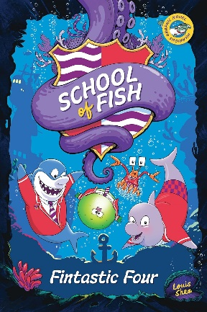**中文书名：《神鱼四侠》（第一部）**

**英文书名：FINTASTIC FOUR**

**作 者：Louis Shea**

**出 版 社：Scholastic Australia**

**代理公司：ANA**

**页 数：128页**

**出版时间：2021年5月**

**代理地区：中国大陆、台湾**

**审读资料：电子稿**

**类 型：漫画和图像故事**

**内容简介：**

沉船小学（Shipwreck Primary）来了一位新同学！但她似乎有些可疑之处。芬恩鲨鱼（Finn the Shark）和小伙伴们能否弄清楚她的真实身份，她是否可能是解决他们与恶霸布莱克（Blake）问题的关键呢？在这个鱼类学校里，有大白鲨老师、危险的海底比赛和附近的危险渔民，永远没有无聊的时刻！这是一个全新的、令人捧腹的海底漫画小说。它会吸引你一直读下去！

**内页插图：**

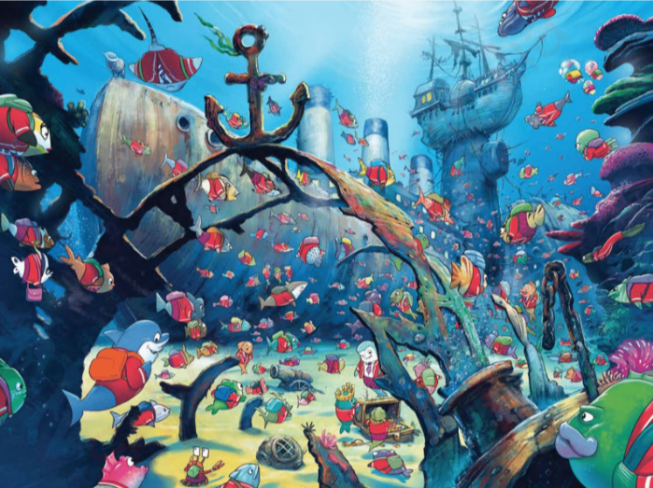

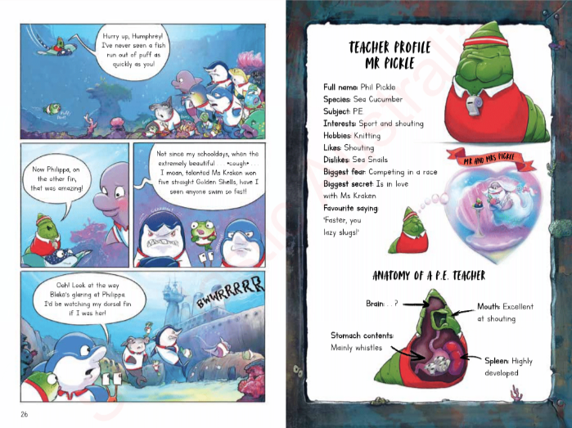

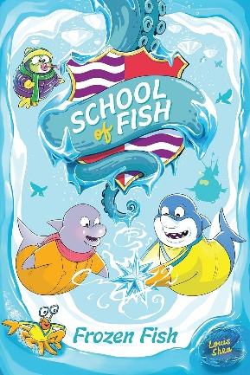**中文书名：《冻住的鱼》（第二部）**

**英文书名：Frozen Fish**

**作 者：Louis Shea**

**出 版 社：Scholastic Australia**

**代理公司：ANA**

**页 数：128页**

**出版时间：2021年9月**

**代理地区：中国大陆、台湾**

**审读资料：电子稿**

**类 型：漫画和图像故事**

**内容简介：**

鲨鱼芬恩和他的伙伴们对去南极洲的冰山小学游学感到兴奋不已！但这所新学校有一种神秘的魔力——一种具有强大但未知力量的冰晶。它会不会落入坏人之手，引发一场灾难？芬恩、菲利帕（Philippa）、雪莱（Shelley）和汉弗莱（Humphrey）能否在为时已晚之前夺回它？冰雪城堡、冰雪大乱斗游戏和新的恶霸帮派，在这群鱼儿的世界里，永远不会有无聊的时刻！你一定会被吸引住的！

**内页插图：**

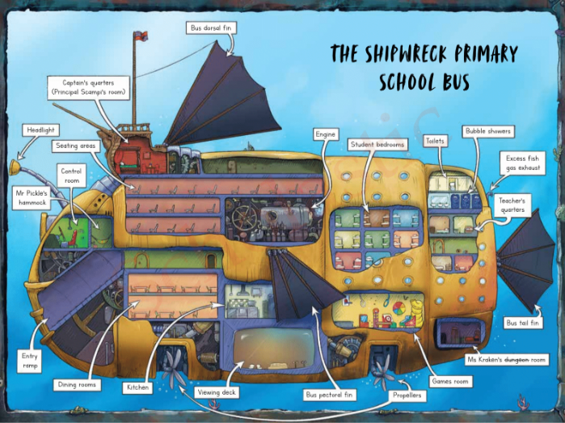

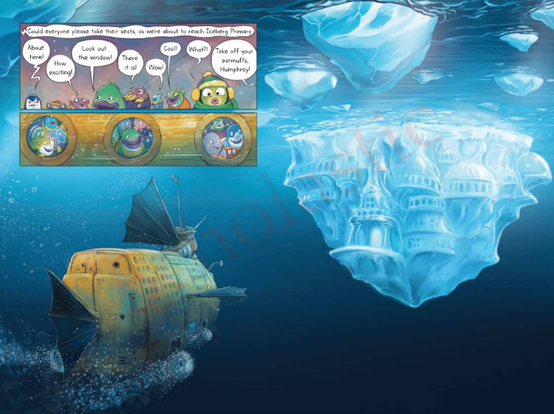

**感谢您的阅读！**

**请将反馈信息发至：版权负责人**

**Email**：[Rights@nurnberg.com.cn](mailto:Rights@nurnberg.com.cn)

安德鲁·纳伯格联合国际有限公司北京代表处

北京市海淀区中关村大街甲59号中国人民大学文化大厦1705室, 邮编：100872

电话：010-82504106, 传真：010-82504200

公司网址：[http://www.nurnberg.com.cn](http://www.nurnberg.com.cn/)

书目下载：<http://www.nurnberg.com.cn/booklist_zh/list.aspx>

书讯浏览：<http://www.nurnberg.com.cn/book/book.aspx>

视频推荐：<http://www.nurnberg.com.cn/video/video.aspx>

豆瓣小站：<http://site.douban.com/110577/>

新浪微博：[安德鲁纳伯格公司的微博_微博 (weibo.com)](https://weibo.com/1877653117/profile?topnav=1&wvr=6)

微信订阅号：ANABJ2002

